П О Л О Ж Е Н И Е
о X открытом Поволжском конкурсе эстрадного мастерства
детских и юношеских творческих коллективов
«Tatarstan.ru»
25-28 января 2018 г., г. Казань

Учредители конкурса
- Муниципальное бюджетное учреждение дополнительного образования «Городской дворец детского творчества им. А. Алиша» города Казани
- ФГБНУ «Институт изучения детства, семьи и воспитания Российской Академии образования» г. Москва
- Общество с ограниченной ответственностью «Группа компаний «Индиго».

Цели и задачи:
- Активизация развития детского и юношеского художественного творчества;
- Пропаганда новых направлений творчества;
- Эстетическое и нравственное воспитание детей и юношества;
- Выявление одаренных детей, поддержка действующих детских и юношеских коллективов;
- Содействие объединению творческих коллективов;
- Создание условий для творческого общения профильных коллективов.

Сроки и место проведения, условия участия:
В конкурсе принимают участие детские и юношеские творческие коллективы и отдельные исполнители от 5 лет до 30 лет.
Конкурс проводится 25-28 января 2018 г. ГДДТ им. А.Алиша (г. Казань, ул. Галактионова, 24).
Участник имеет право участвовать в нескольких номинациях конкурса с условием предоставления отдельной заявки на каждую номинацию. Для участия в конкурсе необходимо подать онлайн-заявку до 23 января 2018 г. пройдя по ссылке goo.gl/s4d18U. Так же заявки принимаются по адресу: г. Казань, ул. Галактионова, 24, ГДДТ им. А.Алиша, т. (843)238-48-19. Документ, подтверждающий оплату в конкурсе отправлять на электронный адрес: konk.tatarstan.ru@gmail.com
Заявки на проживание принимаются до 30 декабря 2017 г.
В номинациях «ИЗО-работы» и «Прикладное творчество» конкурсные работы оформляются 26 января 2018 г. с 9.00 до 11.00 в выставочном зале ГДДТ им. А.Алиша, самостоятельно участниками, предварительно отправив заявку на участие в конкурсе и квитанцию об оплате. Позже указанного срока, работы не принимаются. Участники конкурсные работы забирают 27 января 2018 г. с 10.00-12.00. Оргкомитет конкурса не несет ответственность за работы, если участники не забирают их в указанные в Положении сроки.

Требование к участникам конкурса:
Участники номинации «Инструментальный жанр» представляют на конкурсный просмотр 2 номера. Участники номинаций «Вокал», «Хореография», «Вокально-хореографическая композиция», «Театральное искусство»» и «NEXT» представляют 1 номер. Продолжительность номера в номинациях не должна превышать:
вокал – 4 минуты
хореография – 5 минут
инструментальный жанр – 3 минуты
вокально-хореографическая композиция – 7 минут
РЭП – 4 минуты
брейк – 4 минуты
театры моды – коллекция – 4 минуты
художественное слово – 5 минут
мюзикл – 20 минут
драматический театр – 20 минут
В номинациях «Прикладное творчество» и «ИЗО-работы» участники сдают 1 работу.

При превышении допустимого времени конкурсного номера жюри имеет право остановить выступление и снизить его оценку.
На конкурс должны быть представлены фонограммы на качественных носителях (CD, флеш-карта), каждая звукозапись должна иметь название произведения, автора музыки, текста, название коллектива или фамилию, имя исполнителя, продолжительность звучания данного произведения. Необходимо иметь при себе фонограммы на нескольких звуконосителях. Для участия в номинации «Вокал» и «РЭП» фонограммы представляются с записью «минус один» (музыкальное сопровождение без голоса).
Для вокалистов (соло) допускается прописанный или живой бэк-вокал. Для ансамблей бэк-вокал не допускается, как и double-вокал (инструментальное или голосовое дублирование основной партии) для солистов.

Организационный взнос за участие в конкурсе до 23 января 2018 г.:
- для театральных, вокальных, инструментальных ансамблей 3500 руб.
- для танцевальных, вокально-хореографических ансамблей 4000 руб.
- для дуэтов 2000 руб.
- для солистов 1800 руб.
- для театров моды: коллекция 3000 руб.
эскизы (до 5 работ) 600 руб.
- прикладное творчество и ИЗО-работы 150 руб. одна работа

За участие в дополнительной номинации организационный взнос составляет:
- для вокальных, инструментальных ансамблей, театральных коллективов 1800 руб.
- для танцевальных, вокально-хореографических коллективов 2000 руб.
- для дуэтов 1200 руб.
- для солистов 800 руб.
- для театров моды: коллекция 1600 руб.
эскизы (до 5 работ) 300 руб.
- прикладное творчество и ИЗО-работы 80 руб. одна работа

* в стоимость включено: конкурсная и культурная программа, дипломы, призы

Проезд, проживание и питание участников оплачивается самостоятельно. Стоимость проживания от 2000 руб. сутки.

Номинации, жанры и возрастные категории участников:
- Хореография (соло, дуэт, ансамбль):
«Современная хореография», «Эстрадный танец», «Уличный танец», «Стилизованный танец»
5-6 лет, 7-9 лет, 10-13 лет, 14-17 лет, 18 – 25 лет;
«Детский танец», «Дебют»
5-6 лет, 7-9 лет, 10-13 лет.

- Вокал (соло, дуэт, ансамбль):
«Эстрадный вокал на русском языке», «Эстрадный вокал на иностранном языке», «Мировой хит», «Ретро», «Джазовый вокал», «Автор-исполнитель», «Академический вокал», «Эстрадный вокал на татарском языке»,
5-6 лет, 7-8 лет, 9-11 лет, 12-14 лет, 15-17 лет, 18 – 25 лет.
«Детская песня»
5-6 лет, 7-8 лет, 9-11 лет

- Вокально-хореографическая композиция:
эстрадное направление и стилизация народного материала
5-6 лет, 7-9 лет, 10-13 лет, 14-17 лет, 18 – 25 лет.

- Инструментальный жанр
«Эстрадный», «Классический»
6-9 лет, 10-13 лет, 14-17 лет, 18-25 лет.
«Вокально-инструментальный»
12-15 лет, 16-20 лет, 21-25 лет.

- «Next» (брейк-данс, РЭП)
10-13 лет, 14-17 лет, 18– 25 лет.

- Театральное искусство (соло, малые формы, ансамбль):
«Драматический театр», «Мюзикл», «Художественное слово», «Конферанс», «Дебют»
5-6 лет, 7-9 лет, 10-13 лет, 14-17 лет, 18-25 лет
«Театр моды - коллекция», «Конкурс эскизов»
5-10 лет, 11-14 лет, 15-17 лет, 18-25 лет.
1 этап - отбор коллекций и отдельных моделей производится по представленным портфолио. Прием портфолио в кабинетах каб. 24 ГДДТ им. А.Алиша. Замена моделей не допускается.
2 этап - показ театр моды (коллекция: пред-а-порте, оригинальное решение, стилизованный костюм).

- Прикладное творчество и ИЗО-работы
5-6 лет, 7-8 лет, 9-11 лет, 12-14 лет, 15-18 лет, 19-25 лет
Ко всем конкурсным работам прилагается этикетки с указанием:
- Название работы
- Ф.И.О. автор
- Возраст участника
- Название учреждения, район
- Ф.И.О. педагога.

«ИЗО-работы»
В конкурсе могут принимать участие работы, выполненные в технике живопись и графика. Все работы должны иметь законченный вид, и оформлены в паспарту, формат А-2, А-3. Коллективные работы на конкурс не принимаются.

«Прикладное творчество»
Творческие работы, без защиты, выполненные в различных видах прикладного творчества.

Критерии оценки:
1. Номинация «Хореография»:
- исполнительское мастерство;
- балетмейстерское решение номера;
- аутентичное соответствие хореографической лексике, костюму, сценографии;
- степень оригинальности;
- общее впечатление.

2. Номинация «Вокал»:
- вокально-музыкальные данные;
- постановка голоса, дикция, звучание;
- соответствие исполняемого произведения возрасту конкурсанта;
- работа с микрофоном;
- качество фонограмм.

3. Номинация «Вокально-хореографическая композиция»:
- исполнительское мастерство;
- оригинальность номера;
- соответствие танцевального оформления песенному репертуару;
- общее впечатление.

- Номинация «Инструментальный жанр»
- исполнительское мастерство;
- владение инструментом;
- артистизм;
- степень оригинальности;
- общее впечатление.

5. Номинация «Next»:
РЭП
- чистота дикции, интонации и звучания;
- подача текста;
- соответствие исполнения, костюма данному стилю направления;
- работа с микрофоном;
- качество фонограмм;
- авторство текста.
Брейк-данс
- техника исполнения;
- стиль исполнения;
- степень оригинальности;
- сценография;
- общее впечатление.

- Номинация «Театральное искусство»:
Театр моды
- профессионализм в изготовлении модели;
- актуальность силуэта;
- степень оригинальности;
- соответствие музыкального сопровождения тематике костюма;
- мастерство демонстрации костюма.

Драматический театр, Мюзикл, Художественное слово, Конферанс
- эстетические и художественные качества;
- оригинальное режиссёрское решение;
- актёрские навыки исполнителей;
- техника и культура речи исполнителей;
- бережное отношение к классическому и историческому материалу;
- точность соответствия заявленной номинации.
- Номинация «Прикладное творчество и ИЗО-работы»
- соответствие данному Положению, правильность оформления заявки;
- оригинальность сюжета, фантазия;
- качество исполнения;
- самостоятельность выполнения работ;
- творческий замысел.

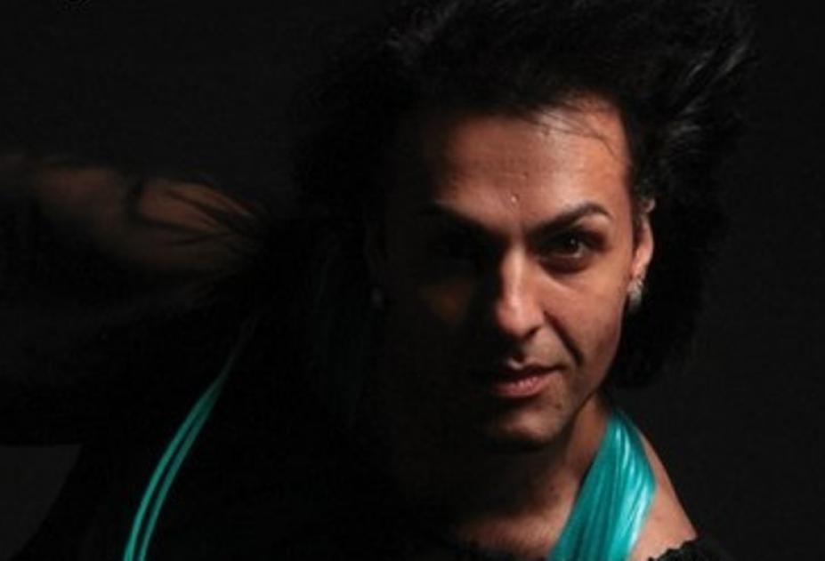 В рамках конкурса проводится мастер-класс, семинар-практикум Педагогом эстрадного отделения РАТИ (ГИТИС) г. Москва, режиссером, актером, балетмейстером-постановщиком ТЮЗа и Тверской академической областной филармонии Джондо Шенгелия для педагогов по хореографии и театральному искусству, а так же для всех желающих. Каждый педагог-участник нашего конкурса может бесплатно пройти обучение по теме «Режиссерско-постановочное решение и приемы в подготовке танцевального номера». По итогам прохождения мастер-класса, семинара-практикума каждый участник получает сертификат от Образовательного центра Образовательной Ассамблеи. При подаче заявки на участие в конкурсе, сделайте отметку о Вашем желании пройти обучение в мастер-классе для подготовки сертификата на Ваше имя заранее.
К участию в мастер-классе, семинаре-практикуме приглашаются желающие, не являющиеся участниками конкурса «Tatarstan.ru», за отдельную плату - 500 руб./чел. Просто позвоните по телефону (843)238-48-19, +79172211571 Шаймиева Елена Александровна или отправите заявку в свободной форме на E-mail: konk.tatarstan.ru@gmail.com , с указанием контактных данных.

Оргкомитет конкурса:
Оргкомитет конкурса – сотрудники ГДДТ им. А. Алиша. Состав жюри формируется оргкомитетом конкурса. В состав жюри входят компетентные деятели культуры и искусства, педагоги, специалисты данных направлений, известные в Республике Татарстан и Российской Федерации.

Подведение итогов:
Участники конкурса награждаются дипломами лауреатов и дипломантов I, II, III степени, грамотами участников конкурса, специальными призами.

Контактный телефон оргкомитета:

По вопросам участия в конкурсе, программе проведения (843)238-48-19, +79172211571 Шаймиева Елена Александровна, E-mail: konk.tatarstan.ru@gmail.com

По вопросам онлайн-заявок +79050250905 Белозерова Екатерина Евгеньевна

По общим вопросам и вопросам оплаты участия в конкурсе +79173961448 Северьянова Лариса Александровна

Адрес ГДДТ им. А. Алиша: 420015, г. Казань, ул. Галактионова, 24

 |  |  |  |  | Форма № ПД-4
 | Извещение | ________Общество с ограниченной ответственностью (ООО «Группа компаний «Индиго»)
 |  | Наименование получателя платежа
 |  | 1658196259 |  |  | 40702810007500000751
 |  | (ИНН получателя платежа) |  |  | (номер счета получателя платежа)
 |  | Филиал Точка ПАО Банка «Финансовая Корпорация Открытие» |  | БИК: | 044525999
 |  | (наименование банка получателя платежа)
 |  | Номер кор./сч. банка получателя платежа: |  |  | 30101810845250000999
 |  | (наименование платежа) |  |  | (номер лицевого счета (код) плательщика)
 |  | Ф.И.О. плательщика | ________
 |  | Адрес плательщика | ________
 |  | Сумма платежа ________руб. ________ коп. |  | Сумма платы за услуги ________руб. ________коп.
 |  | Итого ________руб. ________ коп. |  | "___" _______________ 20___ г.
 | Кассир | С условиями приема указанной в платежном документе суммы, в т.ч. с суммой взимаемой платы за услуги банка,
 |  | ознакомлен и согласен. |  |  | Подпись плательщика:
 |  |  |  |  | Форма № ПД-4
 | Извещение | ________ Общество с ограниченной ответственностью (ООО «Группа компаний «Индиго»)
 |  | Наименование получателя платежа
 |  | 1658196259 |  |  | 40702810007500000751
 |  | (ИНН получателя платежа) |  |  | (номер счета получателя платежа)
 |  | Филиал Точка ПАО Банка «Финансовая Корпорация Открытие» |  | БИК: | 044525999
 |  | (наименование банка получателя платежа)
 |  | Номер кор./сч. банка получателя платежа: |  |  | 30101810845250000999
 |  | ________
 |  | (наименование платежа) |  |  | (номер лицевого счета (код) плательщика)
 |  | Ф.И.О. плательщика
 |  | Адрес плательщика
 |  | Сумма платежа ________руб. ________ коп. |  | Сумма платы за услуги ________руб. ________ коп.
 |  | Итого ________ руб. ________коп. |  | "___" _______________ 20___ г.
 | Кассир | С условиями приема указанной в платежном документе суммы, в т.ч. с суммой взимаемой платы за услуги банка,
 |  | ознакомлен и согласен. |  |  | Подпись плательщика:

ЗАЯВКА
НА УЧАСТИЕ В X ОТКРЫТОМ ПОВОЛЖСКОМ КОНКУРСЕ
ДЕТСКИХ И ЮНОШЕСКИХ КОЛЛЕКТИВОВ
«TATARSTAN. ru» 2018 г.

Наименование учреждения _______________________________________

Адрес учреждения (с индексом) ___________________________________

Название коллектива (ФИО солиста)_______________________________

Ф.И.О. руководителя коллектива (полностью) ______________________

______________________________________________________________

Номинация ____________________________________________________

№ | Возрастная  категория | Количество участников |  |  | Звуконоситель,  хронометраж  номера | Название номера, автор | Кол-во микрофонов и технические требования
№ | Возрастная  категория | всего | мальчи-ков | девочек | Звуконоситель,  хронометраж  номера | Название номера, автор | Кол-во микрофонов и технические требования

Контактный телефон ________________________________________________

E-mail ____________________________________________________________

Директор учреждения _________________________ _________________
подпись

М. П.

